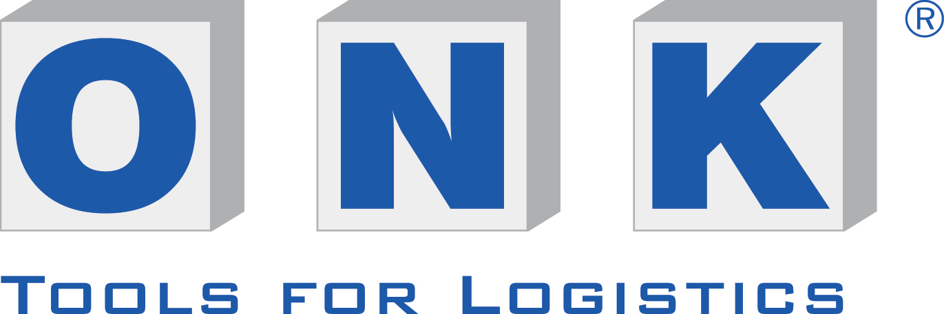

Praxisbericht

Lagerkennzeichnung bei Pohli:
90 Prozent höhere Auslastung der Stellplätze
Lagerplatzoptimierung und damit einhergehend kurze Wege sind für August Pohli, Produzent und Händler von Verpackungen, wichtige Voraussetzungen für eine zeitgerechte und sichere Lieferung – auch mit Blick auf die zusätzlich erbrachten Logistikleistungen. Am Lagerstandort Wuppertal hat das Familienunternehmen jetzt seine Lagerkapazitäten erweitert. Herzstück der neuen Halle ist ein automatisches Verschieberegal mit einer 90-prozentig höheren Auslastung der Stellflächen. Die für reibungslose Prozesse nötigen Kennzeichnungen hat ONK geliefert und montiert.
Gestartet ist Pohli 1876 als regionaler Glasflaschenlieferant für Brennereien, Braue- reien, Molkereien sowie Apotheken und Drogerien. Heute entwickelt, produziert, veredelt und handelt Pohli Flaschen, Tiegel, Spender, Dosen, Kanister, Eimer und Flakons aus Kunststoff, Metall und Glas sowie dazu passendes Zubehör für unterschiedliche Branchen. Vor allem aber unterstützt das inhabergeführte Familienunternehmen seine rund 1.300 Kunden mit Lagerdienstleistungen. „Als serviceorientiertes Unternehmen bieten wir nicht nur alles aus einer Hand, sondern erbringen auch jede erwünschte Dienstleistung rund um die Verpackung“, betont Torsten Puff, Leitung Logistik & Facility Management bei der August Pohli GmbH & Co. KG. „Dazu gehören unter anderem Beschaffung, Lagerhaltung, Konfektionierung, Bedruckung und Just-in-time-Belieferung.“ Mit der Konzentration auf kleine Sortimente und Speziallösungen z.B. für die Kosmetik-, Pharma- und Chemieindustrie sowie den angebundenen Logistikleistungen wächst Pohli seit Jahren kontinuierlich. Aufgrund des jahrelangen Wachstums und weil sich abzeichnet, dass vorhandene Lagerflächen nicht ausreichen, hat Pohli jetzt eine 4. Lagerhalle am Standort in Wuppertal errichtet und ONK mit der Kennzeichnung mittels Etiketten, Schildern und Bodenmarkierungen beauftragt.
Schnelle Warenverfügbarkeit als Wettbewerbsvorteil
Herzstück der neuen Halle ist ein automatisches Verschieberegal mit 12.000 Palettenstellplätzen. „Damit erzielen wir eine um bis zu 90 Prozent höhere Auslastung im Vergleich zu anderen Regalen“, erläutert Puff. Auf Euro- und Industriepaletten lagern hier Produkte aus Kunststoff und Glas – auch Kontraktware. „Für viele kleinere Kunden kaufen wir größere Mengen ein und lagern sie auf nunmehr 16.000 Quadratmetern zwischen, um sie später bedarfsgerecht konfektioniert und um andere Produkte ergänzt auszuliefern“, sagt Puff. „Die schnelle Verfügbarkeit der Ware ist einer unserer großen Wettbewerbsvorteile.“ Damit die Kommissionierer schnell und fehlerfrei die richtige Ware ein- und auslagern, hat ONK zunächst für alle 25 Regalzeilen durchnummerierte Gangschilder produziert. Sie hängen an den Stirnseiten und geben einen schnellen Überblick. Jedes der fünf Regalfelder pro Reihe ist an einer unteren, für den Kommissionierer gut erreichbaren Stelle mit einem Mehrebenen-Etikett gekennzeichnet. Es bildet alle fünf Ebenen eines Regalfeldes ab. Den Ebenen ist
jeweils ein individueller Bar- und Farbcode zugewiesen. „Wir haben uns für diese Man-down-Lösung entschieden, weil sich die Etiketten vom Boden aus scannen lassen und sich die von uns genutzte Barcodesystematik sehr gut darstellen lässt“, erklärt Puff. Die Barcodes sind abgestimmt auf das selbstkontrollierende Scanprogramm, das Pohli parallel zum ERP-System nutzt.
Flexibel kennzeichnen mit frei hängenden Blocklagerschildern
Bei der Kennzeichnung der rund viereinhalb Tausend Palettenstellplätze im Blocklager hat sich Pohli für frei hängende, barcodierte Blocklagerschilder entschieden, ergänzt durch selbstklebende, unbedruckte Bodenmarkierungen. „Anders als bei früheren Projekten sollten die barcodierten Kennzeichnungen jetzt über den Stellplätzen hängen und nicht am Boden angebracht sein, damit unsere Stapler frei fahren können“, erklärt Puff. Dafür hat das Montageteam von ONK auf über 200 Meter Länge zunächst stark haftende Neodym-Magnete an der Decke angebracht und in deren Ösen höhenverstellbare Knotenketten eingehängt. Am unteren Ende der Kette wiederum ist eine Lochleiste angebracht, an der das Blocklagerschild mit einer Drahtspange befestigt ist. „Anders als permanente Kennzeichnungen auf dem Boden können wir die frei hängenden Blocklagerschilder jederzeit umhängen, wenn sich die Struktur in unserem Lager ändert“, sagt Puff. Bedruckt hat ONK die Schilder aus Hartschaum nach Vorgaben von Pohli – mit den Stellplatzkoordinaten jeweils als Barcode und in Klarschrift. Für eine bessere Lesbarkeit von Boden aus sind die Schilder mit retroreflektierender Folie überzogen und im 90°-Grad-Winkel abgekantet. So hängen sie nicht vertikal über dem Boden. Zusätzlich hat ONK jeden der rund viereinhalb Tausend Stellplätze im Blocklager mit insgesamt 1.200 selbstklebenden Bodenmarkierungen gekennzeichnet. Die Formstücke aus verschleißfestem und widerstandsfähigem Kunststoff können problemlos mit Hubwagen und Staplern überfahren werden.
„Verliert Wirtschaftlichkeit nicht aus den Augen“
Bereits 2016 hatte Pohli mit ONK zusammengearbeitet und sich aufgrund der guten Erfahrungen auch diesmal wieder für den Kölner Spezialisten für visuelle Lagerorganisation entschieden. Im Vorfeld der Kennzeichnung der neuen Halle hatte sich ONK zeitnah bei Vorortterminen die Gegebenheiten im Detail angesehen, Pohli bezüglich der Lagerstruktur und geeigneter Kennzeichnungen beraten und Muster geschickt. „Super Service! Unserer Erfahrung nach ist ONK der Einzige in diesem Bereich mit überzeugendem Außendienst: jederzeit erreichbar, überall vor Ort und ausführlich bei der Beratung“, urteilt Puff. „Neben der hohen Flexibilität zeichnet sich ONK durch Zuverlässigkeit und unbürokratische Abläufe aus und verliert die Wirtschaftlichkeit für seine Kunden nicht aus den Augen. Das ist auch unsere Maxime.“ Die neue, rund 4.400 Quadratmeter Lagerhalle ist seit dem Sommer im Betrieb und erweitert die Lagerkapazitäten am Standort Wuppertal auf 19.000 Stellplätze. „Durch Artikelbevorratung, Lagerplatzoptimierung und kurze Wege, eine roboterunterstützte Endverpackung sowie Einzeletikettierung aller Waren sehen wir uns gerüstet, unseren Kunden auch bei steigenden Auftragszahlen die höchste Liefersicherheit garantieren zu können“, sagt Puff.

Abbildungen
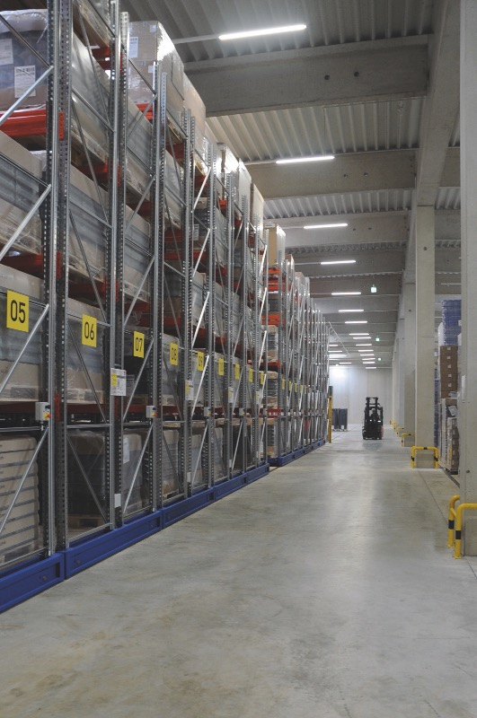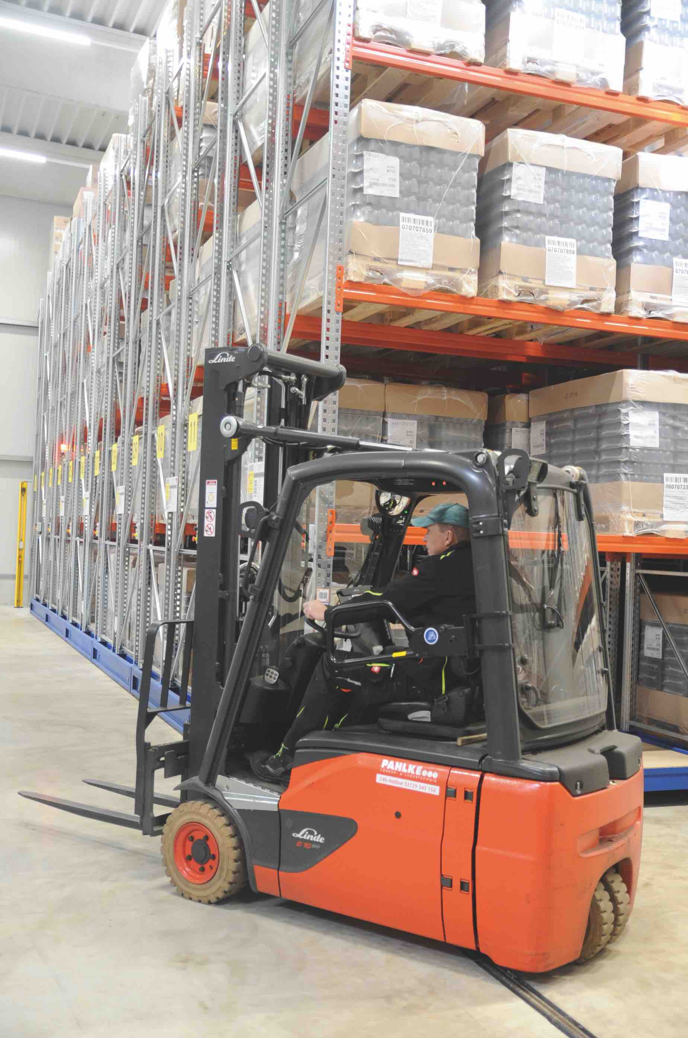
Bild 1
Mit der neuen, rund 4.400 Quadratmeter großen Halle erweitert Pohli seine Lagerkapazitäten an Standort Wuppertal auf 19.000 Stellplätze. In vier Hallen lagern auf 16.000 Quadratmetern 1.500 verschiedene Artikel. Insgesamt handelt Pohli mit 4.500 unterschiedlichen Produkten und lagert pro Jahr knapp 100.000 Paletten ein und aus. Herzstück der neuen Halle ist das automatische Verschieberegal, mit dem sich Stellflächen bis zu 90 Prozent besser auslasten lassen.

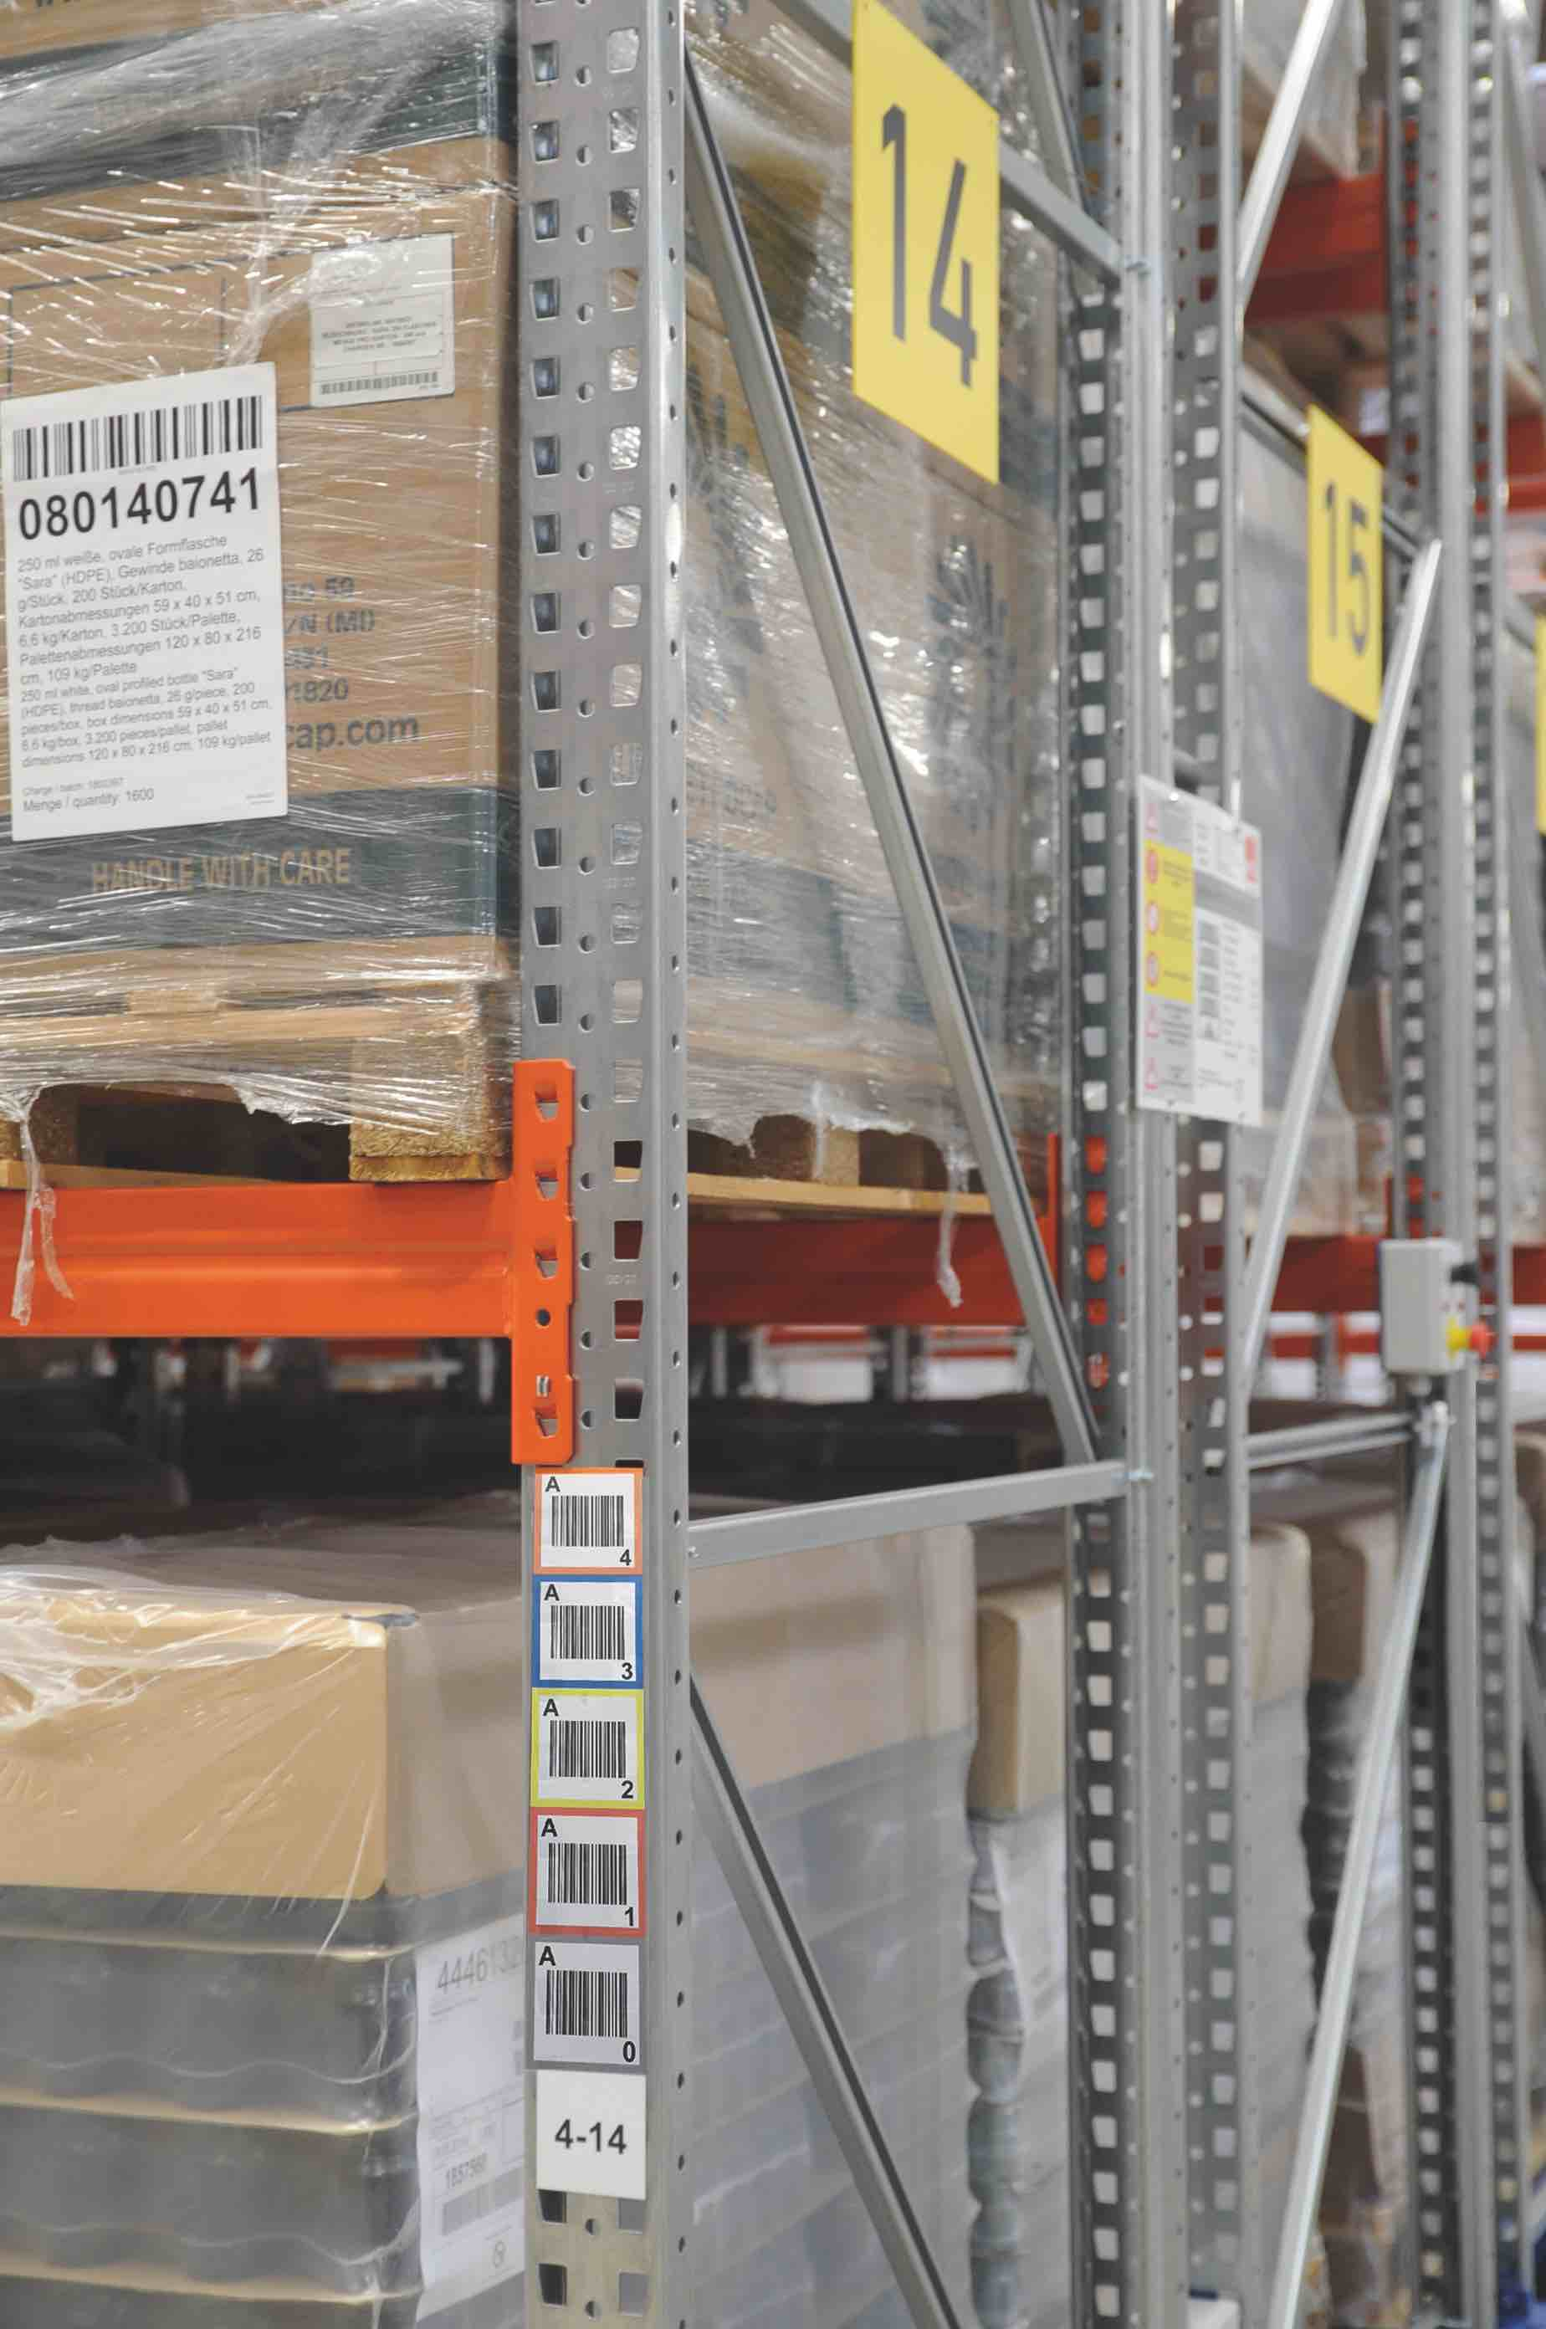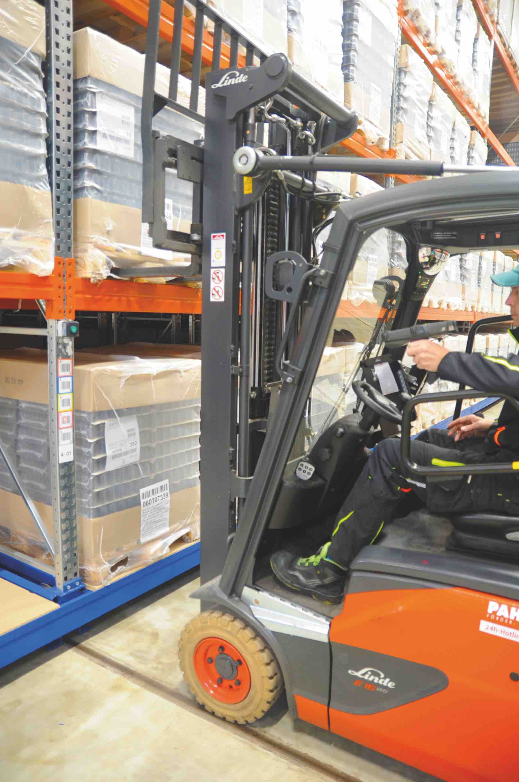
Bild 2
Die Regalreihen wurden zunächst mit Gangschildern von ONK durchnummeriert.
Jedes der fünf Regalfelder pro Reihe ist an der untersten Traverse mit einem Mehrebenen-Etikett gekennzeichnet. Es bildet alle fünf Ebenen eines Regalfelds ab und weist jeder Ebene einen individuellen Bar- und Farbcode zu. So können die Kommissionierer auch höhere Ebenen bequem vom Boden aus scannen.
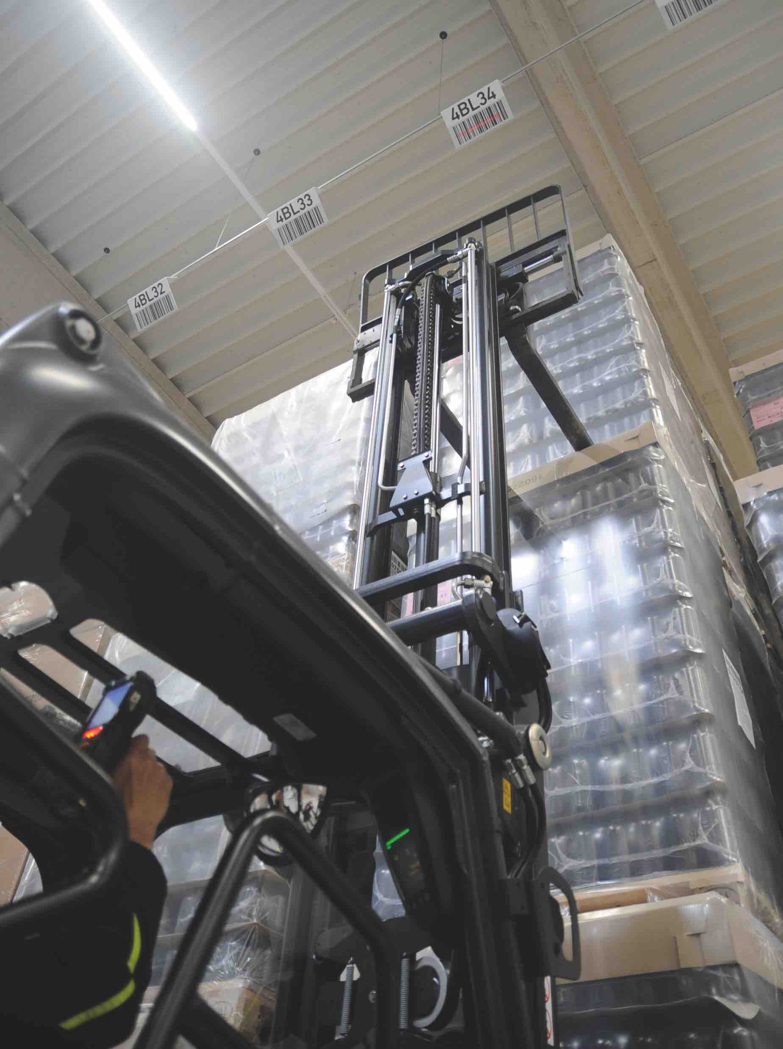
Bild 3
Die Stellplätze im Blocklager hat ONK mit frei hängenden Barcode-Schildern und Bodenmarkierungen gekennzeichnet. Die Schilder lassen sich dank ihrer Deckenkonstruktion jederzeit umhängen. Für eine bessere Lesbarkeit vom Boden sind sie mit retroreflektierender Folie überzogen und im 90°-Grad-Winkel abgekantet.
Fotos: August Pohli GmbH & Co. KG

PI-Nr: 105-8 / Oktober 2018
Abdruck honorarfrei. Belegexemplare erbeten.

Pressekontakt
combrink communications
Andrea Combrink
Gutenbergstraße 12
63110 Rodgau
Tel: +49 (0) 6106 – 7 720 720
E-Mail: andrea.combrink@combrink-communications.de
www.combrink-communications.de

